3个课堂核心Prompt
实操一：把一句模糊需求变成专业活动Brief
这个Prompt解决什么问题？
现实工作中，我们经常只收到一句：
“帮我搞个客户活动。”
“下个月做个周年庆。”
“我们要搞个招商会。”
“帮公司做一场AI活动。”
信息严重不足。
如果直接要求AI写策划方案，AI通常会自行脑补大量信息。
所以第一步，是让AI先充当一名活动策划顾问，帮我们把需求问清楚。

Prompt A：活动需求澄清助手
# 角色

你是一名拥有10年以上经验的资深活动策划顾问，擅长企业活动、品牌活动、客户活动、行业会议、培训活动和线下沙龙的策划与执行。

你的任务不是马上帮我写活动方案，而是先帮助我把活动需求搞清楚。

# 我的原始需求

【把领导、客户或者自己的原始活动需求粘贴到这里】

例如：

下个月公司想举办一场100人左右的线下AI主题分享活动，希望提升公司的品牌影响力，同时获得一些潜在客户。

# 你的任务

请先分析我的需求。

暂时不要直接输出完整活动策划方案。

请判断目前的信息是否足够支撑活动策划，并找出所有可能影响方案质量的重要缺失信息。

重点从以下几个方面进行判断：

1. 活动目标
2. 目标人群
3. 活动规模
4. 时间
5. 城市和场地
6. 预算
7. 公司现有资源
8. 嘉宾资源
9. 宣传渠道
10. 希望达成的业务结果
11. 活动形式
12. 其他限制条件

# 第一步：信息诊断

请先输出：

| 信息维度 | 当前已知信息 | 是否明确 | 还需要确认什么 |
|---|---|---|---|

只列真正影响活动方案的重要信息。

# 第二步：向我提问

根据你的判断，一次只向我提出最重要的3至5个问题。

问题必须：

1. 小白能够直接理解
2. 尽量提供选项让我选择
3. 不要一次问十几个问题
4. 优先询问会直接改变活动方案的重要信息
5. 已经明确的信息不要重复询问

我回答后，你再继续判断是否还需要追问。

当你认为已经掌握足够信息时，请停止提问。

# 第三步：生成活动Brief

信息确认完成后，请整理成一份《活动策划Brief》。

格式如下：

## 一、活动基本信息

活动名称：
活动类型：
活动时间：
活动地点：
活动规模：

## 二、活动背景

用100字以内概括为什么要举办这场活动。

## 三、核心目标

区分：

核心目标：
次要目标：

目标尽量具体，不要只写“提升影响力”这种空泛描述。

## 四、目标人群

核心人群：
人群特征：
他们为什么愿意参加：

## 五、活动核心诉求

列出3至5项。

## 六、预算与资源

预算范围：
现有资源：
需要额外解决的资源：

## 七、限制条件

包括时间、预算、场地、人员、品牌等方面的限制。

## 八、成功衡量指标

请提出5至8项可衡量的指标。

例如：

报名人数
实际到场人数
到场率
有效客户线索
活动互动率
社交媒体传播量
客户满意度

## 九、当前仍需确认的问题

如果还有信息无法确定，请单独列出。

# 约束

不要编造我没有提供的事实。

无法确认的信息请明确标记为【待确认】。

如果存在明显不合理或者互相冲突的要求，请主动指出。

请用专业但容易理解的语言表达。

实操二：从Brief生成活动创意和完整策划方案
这个Prompt解决什么问题？
有了Brief以后，第二个常见错误就是：
直接对AI说：
“根据这个Brief给我写一个活动方案。”
这样虽然也可以生成结果，但通常只有一个方向。
更好的方式是先让AI进行创意发散，再比较方案，最后生成完整方案。
所以第二个实操分成三个动作：
先发散 → 再比较 → 最后深化。

Prompt B：活动创意＋完整策划方案生成器
# 角色

你现在是一名资深品牌活动策划总监，同时具备市场营销、用户运营、内容传播和线下活动执行经验。

你的任务是根据下面的活动Brief，为我设计一场真正具有吸引力、传播性和可执行性的活动。

# 活动Brief

【粘贴实操一最终生成的活动Brief】

# 第一阶段：先不要写完整方案

请先提出3个明显不同的活动策划方向。

不要只修改活动名字。

三个方案在核心创意、活动形式、互动方式或者传播逻辑上都应该存在明显差异。

请按照下面表格输出：

| 方案 | 活动主题 | 一句话创意 | 核心玩法 | 最大亮点 | 适合原因 | 潜在问题 |
|---|---|---|---|---|---|---|

# 第二阶段：方案评估

请以活动策划总监的身份，对三个方案分别按照以下维度进行10分制评分：

1. 与活动目标匹配度
2. 对目标用户吸引力
3. 创意性
4. 传播性
5. 互动性
6. 商业转化潜力
7. 执行难度
8. 成本可控性
9. 风险程度

输出：

| 评价维度 | 方案A | 方案B | 方案C |
|---|---:|---:|---:|

注意：

执行难度和风险程度请说明是“分数越高越容易执行”还是“分数越高风险越高”，避免产生歧义。

最后请给出：

最推荐方案：
推荐理由：
可以从另外两个方案吸收的亮点：

# 第三阶段：生成完整活动方案

基于推荐方案，并吸收其他方案值得保留的部分，输出一份完整活动策划方案。

方案结构如下：

# 《XXXX活动策划方案》

## 一、活动背景

说明为什么做这场活动。

控制在200字以内。

## 二、活动目标

分为：

品牌目标
用户目标
业务目标

每项尽量量化。

## 三、活动主题

主标题：

副标题：

活动Slogan：

核心创意：

## 四、目标用户

核心用户：
用户画像：
核心需求：
参加活动的理由：

## 五、活动基本信息

时间：
地点：
规模：
活动形式：
预计时长：

## 六、整体活动设计

用一段话解释整场活动的核心逻辑。

## 七、活动亮点

设计3至5个真正有感知的活动亮点。

避免使用：

“内容丰富”
“形式多样”
“干货满满”

这类空泛描述。

## 八、活动流程

先输出概要流程。

| 时间 | 环节 | 内容 | 目的 |
|---|---|---|---|

## 九、重点环节设计

针对最重要的3至5个环节进一步展开：

环节名称：
玩法：
参与方式：
所需资源：
预期效果：

## 十、嘉宾与内容设计

建议需要哪些类型的嘉宾。

不要虚构具体真实人物。

说明不同嘉宾承担什么内容角色。

## 十一、用户互动设计

分别考虑：

签到前
活动过程中
活动结束后

如何提升用户参与感。

## 十二、宣传推广方案

按照：

活动预热期
报名期
活动前冲刺期
活动当天
活动结束后

设计传播动作。

## 十三、报名与转化设计

如果活动存在获客或者商业转化目标，请设计自然的转化路径。

重点考虑：

用户为什么愿意留下联系方式？
用户为什么愿意进一步咨询？
活动结束后如何继续跟进？

避免生硬推销。

## 十四、效果评估

设置活动结束后需要统计的关键指标。

## 十五、策划风险检查

请站在以下三个角色分别检查一次方案：

甲方负责人
活动执行负责人
普通参加者

分别指出他们最可能提出的3个问题。

# 约束

1. 所有内容必须符合活动Brief。
2. 不得擅自突破预算。
3. 不确定的信息标注【待确认】。
4. 不虚构场地报价、嘉宾价格、政策要求等事实信息。
5. 所有创意必须考虑实际执行难度。
6. 少写空泛口号，多写具体动作。
7. 输出内容必须让普通执行人员能够看懂。

实操三：把“好看的策划案”变成真正能落地的执行方案
这个Prompt解决什么问题？
很多活动策划方案最大的问题就是：
方案看起来很好。
真正开始干的时候，不知道：
谁来做？
什么时候做？
需要多少钱？
需要准备什么？
出了问题怎么办？
所以第三步，要让AI从“策划总监”切换成“项目经理＋活动执行负责人”。

Prompt C：活动执行计划生成器
# 角色

你现在是一名拥有丰富线下活动执行经验的活动项目经理。

你接手了一份已经确定的活动策划方案。

你的目标不是继续提出更多创意，而是把策划方案拆成一套真正可以执行、检查和推进的项目计划。

# 活动策划方案

【粘贴实操二最终确定的活动策划方案】

# 当前要求

请对方案进行一次执行可行性检查，然后完成以下工作。

---

# 第一部分：执行可行性检查

先检查方案中是否存在以下问题：

1. 信息缺失
2. 时间冲突
3. 资源不足
4. 预算风险
5. 人员安排风险
6. 场地风险
7. 设备风险
8. 嘉宾风险
9. 用户体验风险
10. 安全风险

输出：

| 问题 | 严重程度 | 为什么是问题 | 建议怎么解决 |
|---|---|---|---|

严重程度分为：

高
中
低

对于无法确认的信息，请标记【待确认】。

---

# 第二部分：活动筹备时间轴

以活动正式举办日为T日。

从T-30天开始进行倒推。

至少包含：

T-30
T-21
T-14
T-7
T-3
T-1
T日
T+1
T+3
T+7

输出：

| 时间节点 | 核心目标 | 具体任务 | 输出成果 | 负责人角色 |
|---|---|---|---|---|

任务需要具体到可以执行。

例如不要只写：

“做好宣传。”

应该写成：

“完成第一轮活动海报、报名页面和朋友圈宣传文案，并开始第一轮渠道发布。”

---

# 第三部分：WBS任务拆解

把整场活动拆解为具体工作任务。

至少按照以下模块考虑：

项目统筹
场地
嘉宾
内容
设计
宣传
报名
用户运营
供应商
设备
物料
现场执行
摄影摄像
客户转化
活动复盘

输出：

| 工作模块 | 具体任务 | 负责人角色 | 配合角色 | 开始时间 | 截止时间 | 交付成果 | 前置任务 |
|---|---|---|---|---|---|---|---|

请控制在真正重要的任务范围内。

不要为了显得专业而无限拆分。

---

# 第四部分：活动当天Run of Show

生成活动当天分钟级流程表。

输出：

| 时间 | 时长 | 环节 | 台上发生什么 | 台下工作人员做什么 | 负责人 | 所需物料/设备 | 注意事项 |
|---|---:|---|---|---|---|---|---|

必须覆盖：

工作人员到场
搭建
设备测试
嘉宾确认
签到
暖场
正式开始
核心内容
互动
休息
转化环节
合影
散场
撤场

如果策划方案里没有某个环节，请不要强行添加。

---

# 第五部分：活动预算框架

按照以下类别生成预算表：

场地
舞台与设备
嘉宾
设计制作
宣传推广
摄影摄像
礼品
餐饮
工作人员
交通
其他
备用金

输出：

| 预算类别 | 具体项目 | 数量 | 单价 | 预计金额 | 必选/可选 | 备注 |
|---|---|---:|---:|---:|---|---|

重要：

如果我没有给出真实报价，请不要编造当地市场价格。

单价和金额统一填写：

【待询价】

如果已有总预算，请额外告诉我各类别建议的预算占比。

---

# 第六部分：活动物料清单

输出：

| 类别 | 物料 | 数量 | 使用环节 | 到位时间 | 负责人 | 是否需要备用 |
|---|---|---:|---|---|---|---|

按照：

签到物料
舞台物料
嘉宾物料
互动道具
宣传物料
工作人员物料
设备
应急物资

分类。

---

# 第七部分：风险预案

从以下方面检查：

人员
嘉宾
报名人数
到场率
场地
设备
网络
天气
交通
安全
供应商
流程超时
现场秩序
舆情

输出：

| 风险 | 发生概率 | 影响程度 | 预警信号 | 预防措施 | 应急方案 | 负责人角色 |
|---|---|---|---|---|---|---|

重点列出最值得关注的10项左右。

不要为了凑数量罗列极低概率问题。

---

# 第八部分：活动执行前最终检查清单

请整理一份活动负责人在活动前一天可以逐项确认的Checklist。

按照以下栏目：

场地
人员
嘉宾
设备
物料
内容
宣传
报名用户
安全
应急方案

每项用：

□

表示。

要求：

控制在30项以内。

每一项都必须是可以明确判断“完成/未完成”的动作。

---

# 最后

请站在“活动项目经理”的角度告诉我：

如果这场活动明天就要举办，目前最应该优先确认的5件事情是什么？

按照优先级排序，并解释原因。

# 约束

1. 不要擅自创造我没有提供的真实数据。
2. 不确定的信息统一标记【待确认】。
3. 安全、消防、场地规定等事项只做提醒，不编造具体监管要求。
4. 任务必须能够落实到具体负责人。
5. 时间安排需要考虑任务之间的前后依赖关系。
6. 方案必须能够被普通执行人员直接使用。

三个Prompt之间是什么关系？
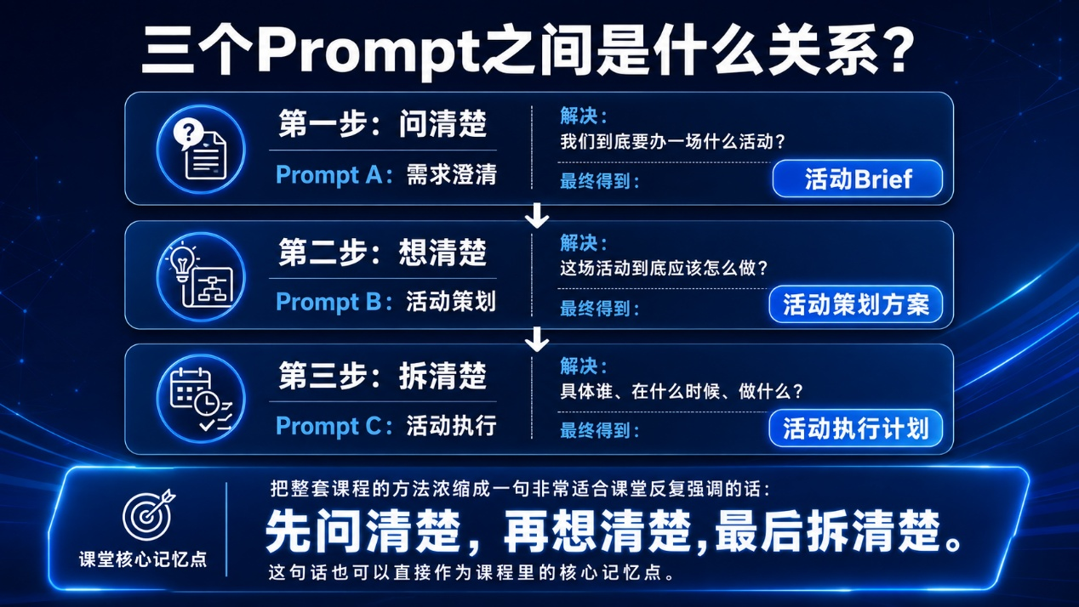

极简版记忆卡
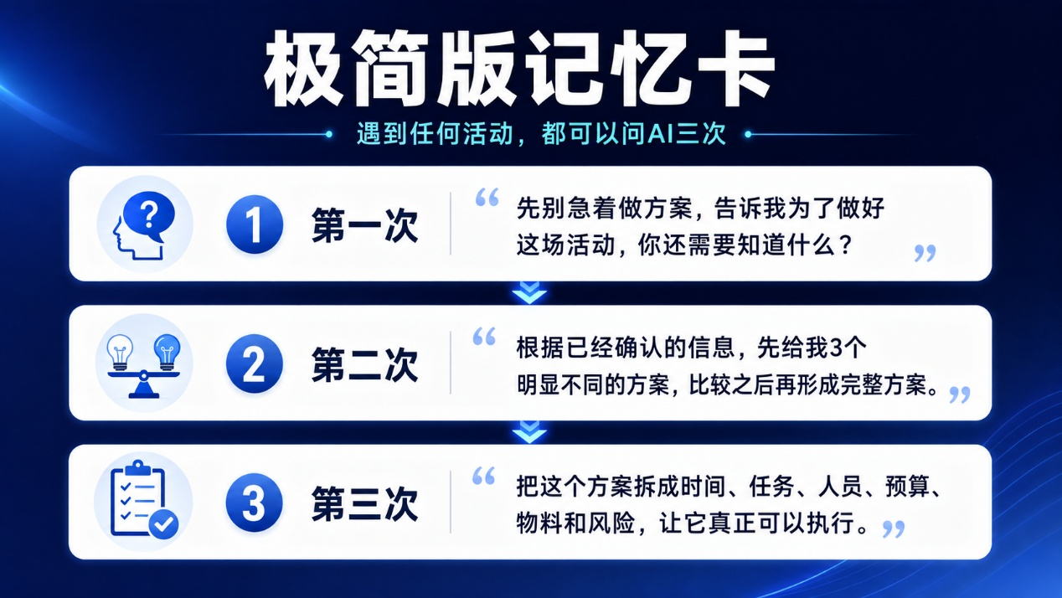

课后8套Prompt模板包
《AI活动策划实战》课后8套Prompt模板包

skill下载和安装
方式1:手动下载
网址：https://skillhub.cn/skills/user_4fc8972a/ai-event-planner
方式2：agent自动安装
把下面提示词发给workbuddy等agent
请根据 https://skillhub.cn/install/skillhub.md，安装 @user_4fc8972a/ai-event-planner。

